**協會新聞：**

**1.深港澳首度聯手做軟件**

<http://www.hkcd.com.hk/content/2013-11/19/content_3273244.htm>

2013年 11月 19日 00:00    香港商报

**深港澳首度聯手做軟件**

**港加大內地拓展**

【香港商報訊】記者童越、林麗青報道：在昨日舉行的深港澳信息科技論壇上，深圳信息軟件協會、香港軟件協會與澳門生產力暨科技轉移中心聯合簽署「深港澳信息科技產業」戰略合作協議」，這是三方首度在軟件信息產業聯手，澳門首次加入該合作圈。

**三方將發揮各自優勢**

深港科技合作促進會副會長華廈透露，根據合作協議，深港澳三方每年將共同組團參加中國國際軟件服務交易會。還有，每年在高交會舉辦深港澳信息科技論壇以及「深港澳信息科技獎」年度金獎的評選。另外，三方將發揮各自優勢，在通訊、智慧城市、園區建設、品牌培育、產業升級、人才培養、內地推廣等多個方面展開合作。

深圳副市長陳彪在論壇上表示，2012年深圳信息產業總規模接近1.5萬億元，占到中國的1/8，是內地信息產業領先之地。香港在金融服務業方面有優勢，澳門則在與葡語國家交流發揮重要作用，三地聯合打造深港澳信息科技論壇和深港澳信息科技獎正成為業界重要交流平台。香港軟件行業協會會長邱達根亦表示，港企在金融通訊及服務化方面具有領先優勢，期望通過三方平台，讓香港與深圳、澳門軟件及科技企業、供應商分享經驗，促進企業交流和合作，提高現代化與國際化水平，幫助三地軟件產業共同發展，拓展商機。

在昨日「深港澳信息科技獎」2013年金獎頒獎儀式上，三地共有13家不同領域的企業分獲最具潜力企業獎、最具競爭力產品獎、創新影響力企業獎、最佳服務園區獎。其中，香港科技園公司、深商E天下等獲得最佳服務園區獎。據悉，獲得這些金獎的企業將直接入圍中國軟件信息服務業年度獎。

**港商參展數量最多一屆**

昨日，由香港貿發局和香港軟件行業協會組織香港信息科技業代表團，上午參觀高交會及「香港優秀軟件展區」，下午參加深港澳信息科技論壇，晚上深港澳信息科技交流晚宴，可謂行程滿滿。

本屆高交會上，特辟香港優秀軟件展區，40家本港展商在2號電子信息展館扎堆展示。在記者所參加的歷屆高交會上，如此多的港企參展，實屬罕見。而且將會展與論壇很好結合起來，繼開幕首日舉辦深港軟件質量高峰論壇之后，昨日又以「智慧城市科技金融」為主題舉辦深港澳信息科技論壇，體現出深港信息產業民間合作的深度。

**港重視軟件行業內地拓展**

據介紹，為助力企業開拓內銷市場，本港工業貿易署專門成立「發展品牌、升級轉型及拓展內銷市場的專項基金」，兩年內撥款超400萬元以資助香港軟件行業協會推行「中國內地軟件市場推廣計劃」。

邱達根稱，「中國內地軟件市場推廣計劃」旨在協助香港軟件及科技企業推廣「香港優秀軟件品牌」，開拓龐大的內地市場。在該基金的支持下，香港軟件行業協會今明兩年內，每年將三次組團參加國內軟件與科技博覽會。據介紹，此次深圳高交會是其繼南京參展之后的第二站，參會的40家香港軟件及科技企業均為免費參展，此次的深港澳信息科技論壇也由該基金資助主辦。

深港澳三地代表在信息科技論壇上簽署合作交流協議

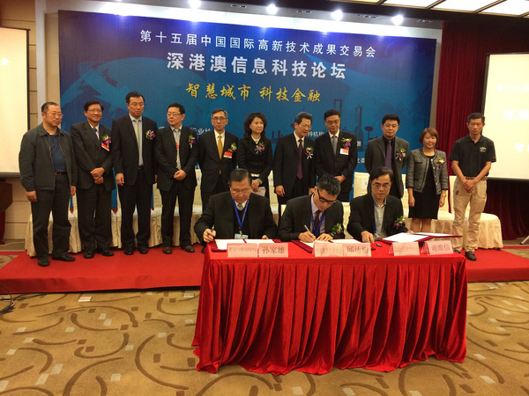

**2.兩團體捐款賑濟滇災民**

<http://www.macaodaily.com/html/2014-08/16/content_927441.htm>

**2014 年8月16日　星期六**

【本報消息】為支援雲南省昭通市魯甸縣地震災區災民，繼續有團體向中聯辦捐款。

    澳門仁協之友聯誼會昨日通過中聯辦向雲南魯甸地震災區捐款。仁協理事長黃楓樺、副會長潘玉蘭、秘書長黃耀榮等代表該會捐贈十萬一千五百元。

    中聯辦協調部副部長史學林向該會各位老一輩愛國人士表示敬意和感謝，指出這既是金錢物質上的幫助，更飽含精神道義上的支持，在包括澳門同胞在內的全國人民支持下，災區一定能取得抗震救災和災後重建的勝利，並表示將盡快將善款轉往災區。

    另外，澳門軟件行業協會發起捐款行動，向會員募捐，共籌得善款十萬港元。本月十三日上午，會長劉超榮將善款送至中聯辦轉交災區，由中聯辦社會工作部副部長楊漢武代表接受。

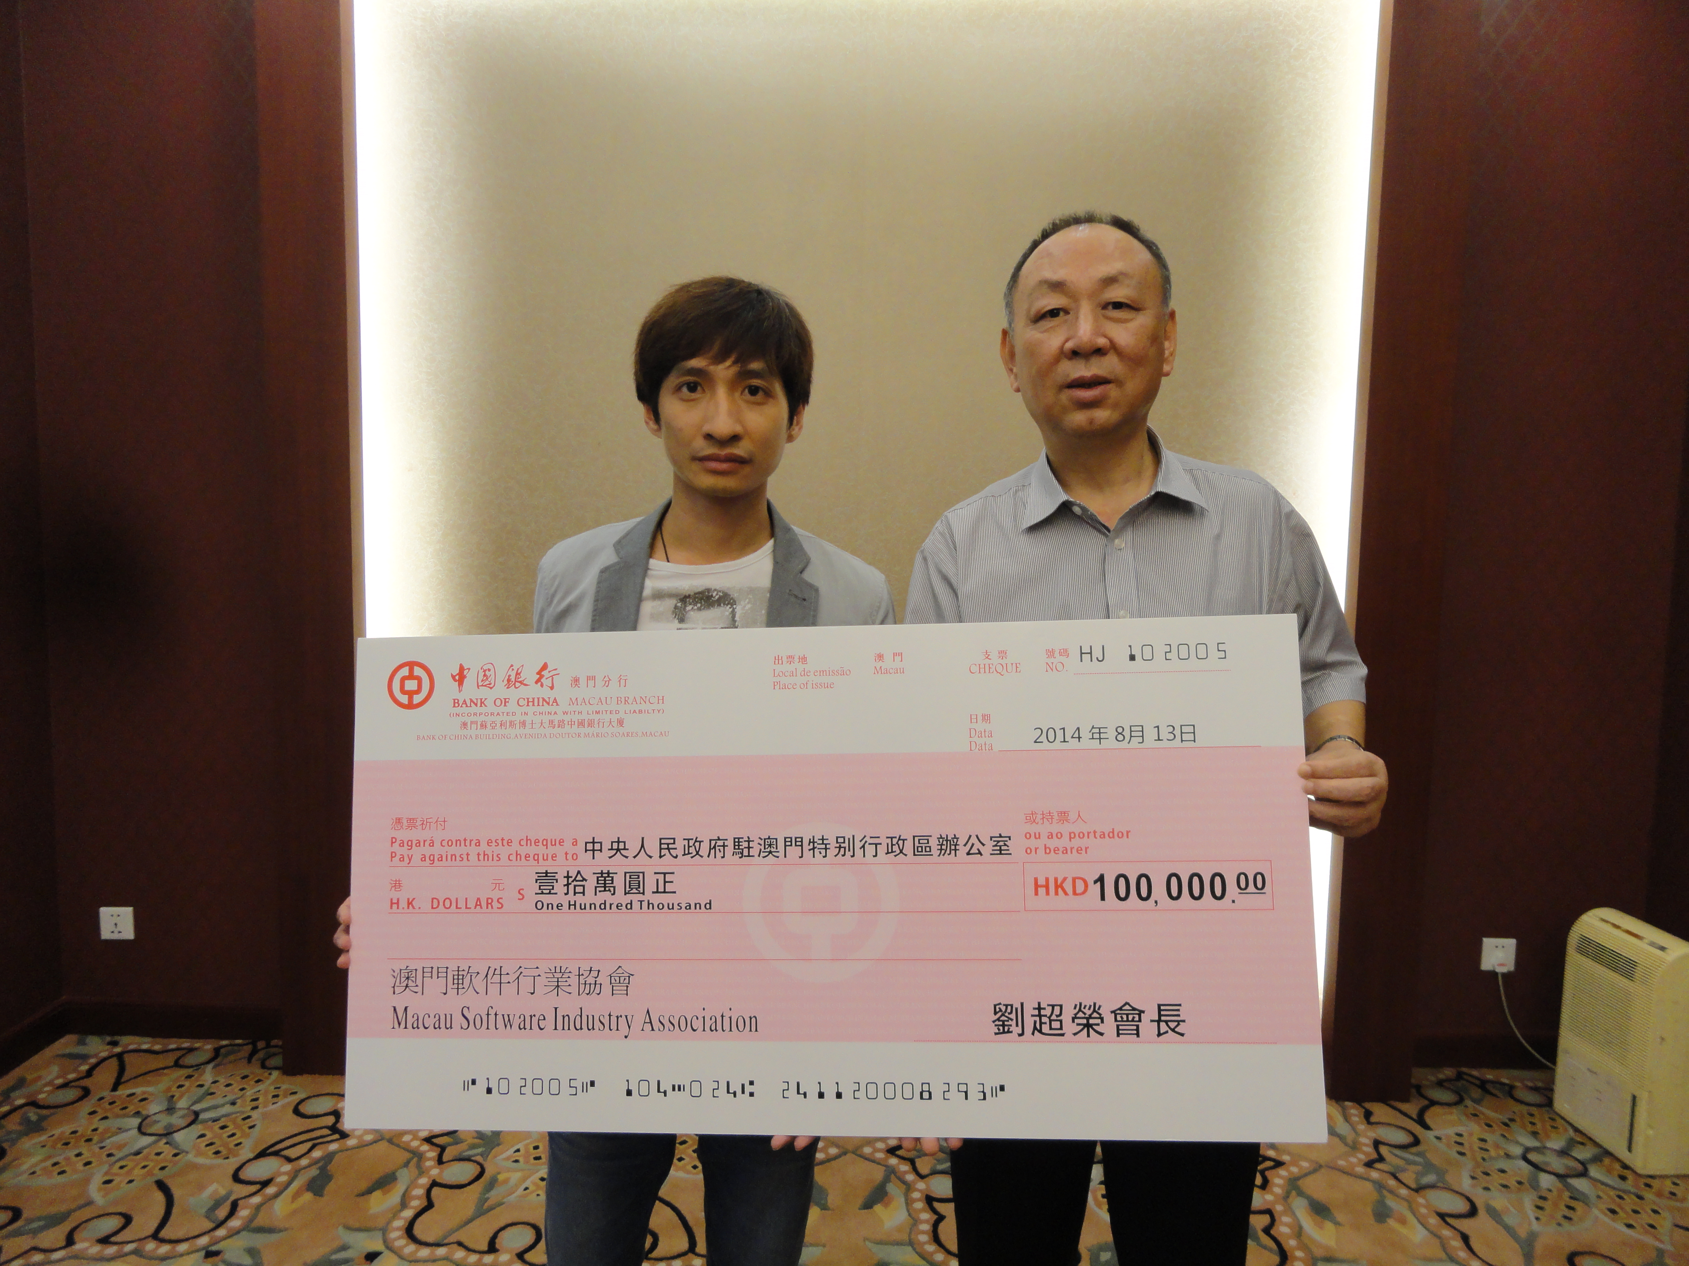

**行業新聞：**

1. IT软件行业发展现状及就业前景

<http://edu.qq.com/a/20131204/014765.htm>

2013-12-04 16:56 騰訊教育

近幾年我國的IT隊伍存在嚴重的結構失衡，既缺乏高級IT人才，也缺乏技能型、應用型信息技術人才，以及壹大批能從事基礎性工作的技術人員。未來國內IT企業將需要大量的通用軟件開發人才。同時，針對各行各業的軟件定制服務也將對軟件人才提出更高的要求，最好是該行業的從業人員能夠進入IT業設計適合行業特征的軟件。

隨著經濟的高速發展和教育規模的大幅提高，中國IT人才培養成為教育培訓界的熱點。然而，軟件人才仍然嚴重短缺。軟件人員擇業困境，IT企業招人更困難，這兩大難題成了業界探討的焦點話題。

那麽，我們先來看看中國軟件行業存在的問題：

1、資金投資不足

2、軟件人才流失嚴重

3、軟件盜版現象嚴重

4、軟件開發的工程化、規模化程度比較低

5、科技成果產業化的能力差，國產軟件市場占有率不高

中國的IT隊伍存在嚴重的結構失衡，既缺乏高級IT人才，也缺乏技能型、應用型信息技術人才，以及壹大批能從事基礎性工作的技術人員。中國軟件人才的“金字塔”型合理結構並未實現，軟件產業健康、快速發展所需要三類人才：既懂技術又懂管理的軟件高級人才、系統分析及設計人員(軟件工程師)、熟練的程序員(軟件藍領)這三類由高到低的人才結構並未呈金字塔型。除此之外，人才的地區分布差異也比較明顯，壹些發達城市人才有供過於求現象，而邊遠城市人才則普遍匱乏。目前，軟件開發主要分兩類，壹類是通用軟件開發;另壹類是軟件定制服務。未來國內IT企業將需要大量的通用軟件開發人才。同時，針對各行各業的軟件定制服務也將對軟件人才提出更高的要求，最好是該行業的從業人員能夠進入IT業設計適合行業特征的軟件。

從我國軟件產業市場發展的進程來看，目前還處於起步階段，與發達國家相比，我們還有壹定的距離。隨著經濟全球化的進壹步推進、中國加入WTO，中國軟件業將面臨更加廣闊的國際市場以及前所未有的走出去的發展機會。近年來，國內的壹些軟件企業積極地進入國際市場，在不同程度上參與國際競爭，尤其是在軟件外包方面取得壹點效果，我國作為WTO的正式成員，國內軟件企業“走出去”必將獲得在國際市場發展的機會，“走出去”是大勢所趨。

另外企業要想進入國際市場，必須首先完善自我，增強了企業的全球意識，強化國際化的商品觀念、市場觀念、競爭觀念、風險觀念、信譽觀念、法制觀念等，這無疑對企業本身是有好處的，相反，如果采取“閉門造車”的策略，即使在技術競爭中取得優勢，也很難成為被國際廣泛接受的主流技術，因此國內的軟件企業要想做大做強，必須走出去，必須利用市場優勢，廣泛開展國際合作，絕不能閉門造車。

清華大學 (招生辦) 繼續教育學院IT培訓中心為積極響應國家“大力培養緊缺型IT職業技能人才”的號召，為企業提供優質人力資源保障，緩解軟件人才嚴重缺乏的局面，創建了針對性、實用型的計算機IT人才編程培訓機構。清華IT職業培訓學校期待著各教育業投資業及學員們的加入。

2. 中國軟件產業未來的發展趨勢<http://www.cecc.org.cn/news/News_View.asp?NewsID=1414>

**中國軟件行業協會 盛傑 發布時間**：2011-4-15 16:23:53

中國政府於2010 年10 月18 日發布了《國務院關於加快培育和發展戰略性新興產業的決定》，提出2015 年戰略性新興產業增加值占到國內生產總值的8%左右，2020 年力爭達到15%左右。新壹代信息技術位列七大新興產業之壹，且被定位為2020 年的國民經濟支柱產業，戰略地位突出。這壹綱領性文件是國家長期產業布局的方向，後續還將有多項扶持振興政策、細分行業規劃出臺，各級地方政府也將出臺配套政策積極響應,為軟件產業的發展帶來廣闊空間。

（壹）未來軟件業將繼續保持高速增長，軟件產業作為拉動經濟發展引擎的地位將進壹步確立

軟件業長期以來的增速遠超過GDP增速，軟件行業在GDP中的比重也在壹直上升。預計未來幾年中國軟件產業將以20% 以上的速度增長。近年來軟件產業在推進信息化和工業化融合、促進經濟社會持續健康發展，保障國家信息安全等方面起到了重要作用。未來軟件產業作為戰略性新興產業的重要組成部分，其重要作用和地位更加凸顯，將成為全球戰略競爭的制高點和推動科技創新、經濟調整增長的新的核心驅動力。面向未來，我國軟件產業發展面臨自身做大做強和有效支撐經濟社會發展雙重使命。

（二）新壹代信息技術產業帶動效應明顯，培育新的軟件產業增長點

新壹代信息技術產業發展三大重點：壹是加快建設寬帶、泛在、融合、安全的信息網絡基礎設施，推動新壹代移動通信、下壹代互聯網核心設備和智能終端的研發及產業化；二是加快推進三網融合，促進物聯網、雲計算的研發和示範應用；三是著力發展集成電路、新型顯示、高端軟件、高端服務器等核心基礎產業。新壹代信息技術涉及3G、地球空間信息產業（3S）、三網融合、物聯網和信息安全、雲計算等，這幾大領域未來在中國都將是百億甚至千億級別的市場，這將帶動軟件行業壹大批相關公司的迅速成長壯大，對產業未來的發展影響廣泛而深遠。

（三） 行業應用化將更加深入

“十二五”規劃建議稿中提出，發展現代產業體系，提高產業核心競爭力，改造提升制造業，優化結構，淘汰落後產能。為達到這些目的，必然需要信息技術與工業化融合，進壹步改變生產和生活方式。“十二五”期間，我國政府將持續深化以實現信息化帶動工業化、工業化促進信息化，提高經濟社會的信息化水平目標的推進。在加快經濟結構戰略性調整以及加快轉變經濟發展方式的背景下，軟件將加速與其它行業的融合，煤炭行業的煤礦安全生產自動化監控系統應用普及加快，鋼鐵行業的信息系統應用日益深化，智能電網將成為拉動電力行業信息化需求新的增長點。在城鄉建設領域有建築業信息化、智能建築、智能城市；在交通領域有智能公路鐵路網、空中交通管理、汽車電子應用等；在信息化建設上壹直走在前面的金融與電信行業，隨著行業的進壹步深入發展，也將產生新的需求。

（四）產業發展轉型不斷加速 ，產業新業態、新模式加速湧現

壹是傳統通信服務業向多媒體化、融合化、集成化的綜合信息服務業的整體轉型提速，寬帶和移動互聯網服務、ICT綜合集成服務成為增長新引擎。二是基於下壹代網形成網絡支付、電子商務、呼叫中心、IDC、服務外包、SaaS（軟件服務）等生產性信息服務業。三是下壹代網在網絡文化創意產業中的創新引領作用更趨突出，IPTV、手機電視、網絡音樂、網絡出版、動漫遊戲等加快發展壯大。四是基於下壹代網的產業跨界融合加速，不斷產生新應用和新業態，產業組織方式和運營模式發生深刻轉變。

**3. 2014年1-9月軟件業經濟運行情況**

<http://www.miit.gov.cn/n11293472/n11293832/n11294132/n12858477/16181687.html>

發布時間：2014年10月24日 來源：運行監測協調局

2014年1-9月，我國軟件和信息技術服務業發展持續穩中放緩態勢，收入增速低於去年同期水平，產業結構繼續調整，軟件產品等傳統行業領域增速放緩，新興領域收入大幅增長尚待培育。具體特點如下：

（壹）收入增長穩中趨緩，9月增速回落

1-9月，我國軟件和信息技術服務業實現軟件業務收入26815億元，同比增長20.6%，增速比1-8月下降0.8個百分點，比去年同期回落3個百分點。其中9月份完成軟件業務收入3568億元，同比增長14.9%，增速比8月份回落6.9個百分點。

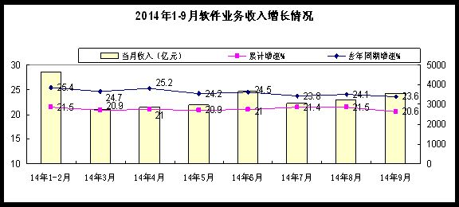

（二）數據處理和存儲服務較快增長，嵌入式系統軟件增速明顯放緩

1-9月，數據處理和存儲服務實現收入4785億元，同比增長24.6%，增速繼續保持全行業首位，高出全行業平均水平4個百分點，但比1-8月回落1.8個百分點。集成電路設計行業實現收入757億元，同比增長20.7%，增速比去年同期提高1.9個百分點。嵌入式系統軟件增長明顯放緩，實現收入4563億元，同比增長18.6%，增速低於全行業2個百分點，低於去年同期5.1個百分點。軟件產品、信息系統集成服務和信息技術咨詢服務增長均不同程度放緩，分別完成收入8314、5551和2845億元，同比增長19.7%、20.2%和20.4%，低於去年同期3.8、2.7和4個百分點。

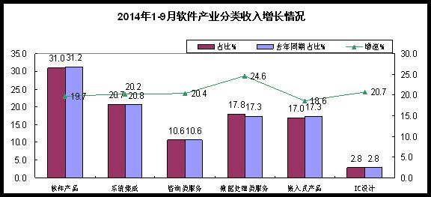

（三）軟件出口增速放緩，外包服務和嵌入式軟件出口均下調

1-9月，軟件業實現出口353億美元，同比增長13.7%，增速比1-8月下降1個百分點。其中外包服務出口增長19.6%，增速比1-8月和去年同期下降1.9和0.2個百分點; 嵌入式系統軟件出口增長10.5%，增速比1-8月和去年同期下降1.1和0.1個百分點。

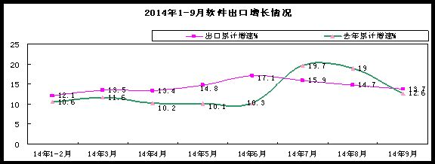

（四）中部軟件產業發展加快，東北地區明顯放緩

1-9月，中部地區完成軟件業務收入1198億元，同比增長32.7%，增速高出全國平均水平12.1個百分點，比1-8月提高1.1個百分點，其中湖北、安徽增長超過35%，湖南、河南等省增幅都比去年有所提高。東北三省增速均有所回落，完成軟件業務收入2761億元，同比增長17.1%，增速比1-8月回落7.2個百分點，低於去年同期8個百分點，其中遼寧回落幅度較大，低於去年同期9.1個百分點。東部地區完成軟件業務收入20111億元，同比增長20.4%，增速比1-8月回落0.2個百分點，比去年同期下降2.4個百分點。西部地區完成軟件業務收入2746億元，同比增長20.5%，增速比1-8月回落0.7個百分點，低於去年同期7.1個百分點。

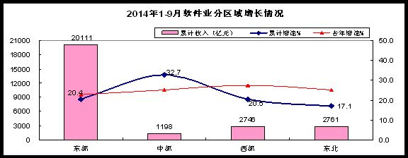

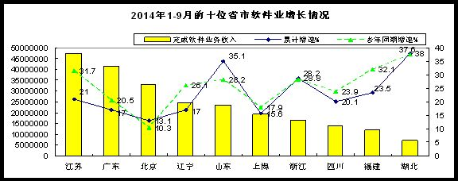

（五）中心城市軟件業穩步增長，新興信息技術服務發展迅速

1-9月，全國15個中心城市實現軟件業務收入15290億元，同比增長22.8%，增速比1-8月回落0.9個百分點，低於去年同期3.4個百分點，但仍高於全國平均增速2.2個百分點。其中前三季度軟件業務收入超千億元的城市達8個，收入超500億元的城市達12個，比去年同期增加壹個。中心城市的軟件業務收入中，數據處理和存儲服務增長達28.8%，增速高於全國平均水平4.2個百分點。

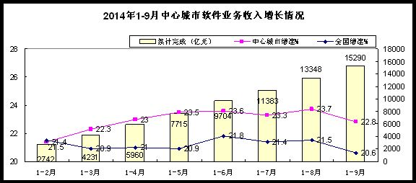

（六）效益穩中有落，從業人員工資增速有所回落

1-9月，軟件和信息技術服務業實現利潤總額3013億元，同比增長21.8%，增速比去年同期和1-8月回落2.9和0.6個百分點，但仍高出收入增速1.2個百分點；從業人員平均人數超過480萬人，增長9.8%，增速比1-8月和去年同期低0.8和4.3個百分點；從業人員工資總額在前幾個月快速增長的基礎上有所回落，同比增長18.6%，增速低於去年同期1.1個百分點，比1-8月回落2.5個百分點。

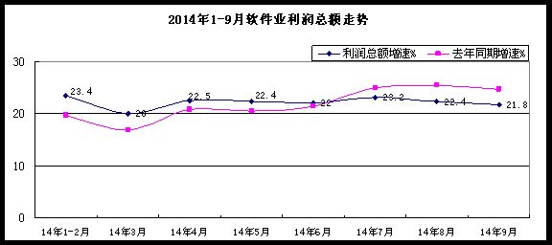

**公告通知：**

**1. 2014年度推廣優秀軟件產品活動報名通知**

<http://www.csia.org.cn/info/routine/20141103.doc>

各軟件企業：

優秀軟件產品推廣活動，旨在幫助軟件協會會員單位研發的那些質量高、功能強、實用性好、技術先進、服務好的軟件產品，作為優秀品牌培育和推廣，為政府采購、團體采購、信息化工程招標評標，及挑選優秀軟件產品出口，制訂優秀產品采購目錄指南做準備。

壹、申報條件

1、擁有自主知識產權 已在主管部門登記的，擁有自主知識產權的軟件產品。

2、商品化程度高 具有規範化的軟件名稱、實用包裝及軟件光盤、完善的使用手冊、廠商和服務商聯系卡等技術資料。

3、技術水平先進 采用先進的軟件工具和研發方法，具有新穎特色及創新特點。

4、質量穩定可靠 產品經過6個月以上實際運行，至少有三個以上用戶在實際應用中，對其軟件產品的穩定性、可靠性和實用性表示滿意或認可的用戶使用報告。

5、擁有較大用戶群和市場銷售量 經過較大用戶群的實際應用，不斷地聽取用戶反饋意見，進行反復地修改完善，比較成熟。

6、提供優質服務 客戶對軟件產品售前、售中和售後服務質量的評價較好。

二、申報與評審

1、申報程序

（1）凡符合上述條件與標準，申報單位可直接向中國軟件行業協會申報。

（2）軟件企業也可向當地已獲授權的省市軟件協會申請報名，並由當地軟件協會向中國軟件行業協會統壹申報。

2、資料要求

（1）填寫軟件產品申報表。申報表可從“中國軟件之窗”（www.csia.org.cn）網站上下載，填寫完整後加蓋單位公章隨資料壹同報送。

（2）提供包裝完整的正版軟件產品壹套，請勿提交演示版軟件。

（3）用戶使用手冊壹套，技術手冊壹套。

（4）最近兩年內能證明其市場占有率的10個以上用戶名單（包含用戶聯系電話、聯系人）。

（5）3份以上蓋有使用單位公章的用戶使用報告，忌用內容相同的報告拷貝充數。

（6）軟件產品登記證書復印件、軟件著作權登記證書復印件。

（7）省市級有資質機構的獲獎證書復印件（如，產品測試報告、鑒定證書等）。

（8）已參加過推優的軟件產品申報時，須提交該產品近壹年中在功能、性能等方面改進、更新、增強，以及市場拓展情況的書面說明及往年獲獎證書復印件。

（9）300字以內的軟件產品功能簡介，請以word格式發至指定信箱：liuhq@css.com.cn

（10）中國軟件行業協會會員單位或省市軟件行業協會會員單位證書復印件。

（11）申報軟件產品資料清單

3、軟件產品名稱規範

申報參加評審的軟件產品名稱必須符合《軟件產品名稱規範》；具有全中文名稱，名稱

中應包含三要素，即：品牌+產品用途+版本號。

4、推廣應用及宣傳

（1）為通過評審的軟件產品頒發證書和獎牌；

（2）在相關網站及刊物上對通過評審的產品進行推廣宣傳；

（3）獲得優秀的軟件產品，可在產品包裝、宣傳廣告和產品說明書上標明“××年度優秀軟件產品”稱號；同壹產品三次獲得年度優秀軟件產品，可獲得“中國優秀軟件產品”稱號；稱號有效期為三年。

5、報名時間及相關事宜

（1）報名時間：2014年11月30日前

評審時間：2014年12月

（2）地 址：北京市海澱區學院南路55號中軟大廈A座4層1421室（100081）

電 話：010-62186580

傳 真：010-62186579

聯系人：韓勝誌、劉洪芹

E-mail: liuhq@css.com.cn 、 1845620946@qq.com

（3）通過評審的每件軟件產品發布及宣傳費：同2013年標準

（4）開戶名：中國軟件行業協會

開戶行：中國工商銀行北京海澱西區支行

帳 號：020000 45090 14490109

中國軟件行業協會

二○壹四年十月二十九日

**2. 關於舉辦2014中國軟件產業發展暨企業創新高峰會的通知**

<http://www.csia.org.cn/info/routine/20140716.pdf>

**協會章程：**

**澳門軟件行業協會**

為公布的目的，茲證明上述社團的設立章程文本自二零一四年七月三日起，存放於本署之“2014年社團及財團儲存文件檔案”第1/2014/ASS檔案組第61號，有關條文內容載於附件。

**澳門軟件行業協會章程**

**第一章**

**總則**

第一條——本會定名為“澳門軟件行業協會＂，英文為“Macau Software Industry Association＂。

第二條——本會為非牟利的民間學術團體，其存續不設期限。

第三條——本會的宗旨是廣泛團結澳門從事軟件開發、研究、應用、保護等領域的專業人士及企業，通過市場調查、資訊交流、諮詢評估、行業自律、知識產權保護、資質認定、出版發佈、教育培訓、會議展覽、政策研究等方面的工作，促進澳門軟件產業的健康發展。發展澳門軟件產業，開拓國際軟件市場，推動經濟適度多元發展；加強澳門與國際軟件行業的合作、聯繫和交流；加速澳門軟件產品產業化、軟件企業國際化以及智慧城市建設；遵守相關法律和法規，遵守社會道德風尚；在政府和企業之間發揮橋樑、紐帶作用，根據政府主管部門的授權，按照公開、公平、公正的原則承擔軟件企業和軟件產品認定職能及其他行業管理職能。

第四條——本會會址設於澳門宋玉生廣場322-362號誠豐商業中心5樓B單位，如有需要，會址可遷往澳門其他地方。

**第二章**

**會員**

第五條——凡對澳門軟件開發、研究、應用、保護等領域有興趣的人士、企業，由本人/企業提出申請，經本會理事會批准，即可成為會員。

第六條——會員可享有以下權利：

（一）出席會員大會，提出意見或建議；

（二）選舉與被選舉權；

（三）參與本會策劃的軟件開發、研究、培訓、交流以及會展等活動。

第七條——會員應遵守以下義務：

（一）遵守會章及會員大會決議；

（二）參與、協助及支持本會的工作；

（三）繳納會費；

（四）若當選為本會機構成員，須履行任內之職責。

**第三章**

**組織**

第八條——本會之機構為：會員大會、理事會及監事會。

第九條——本會機構之成員由會員大會選舉產生，任期三年，連選得連任。

第十條——經理事會提名，本會得聘請社會及行業之知名人士、學者為名譽會長、學術顧問或研究員，以指導及參與本會工作。

第十一條——會員大會

（一）本會最高權力機構為會員大會，由全體會員組成。

（二）除其他法定職責外，會員大會有權：

（1）討論、表決及通過修改本會章程；

（2）選舉產生會員大會主席團、理事會及監事會；

（3）制定本會工作方針；

（4）審議工作報告及財務報告。

（三）會員大會設會長一人，設副會長兩人，總人數必須為單數。

（四）會長對外代表本會，對內領導本會工作。副會長協助會長工作，會長不能視事時，由副會長暫代其職務。

（五）會員大會由會長負責召開。

（六）會員大會每年舉行一次，特別會議由理事會、監事會或五分之三全體會員提議召開。

（七）大會之召集須最少提前八日以掛號信方式為之，或最少提前八日透過簽收方式而為之，召集書內應指出會議之日期、時間、地點及議程。

（八）會員大會須至少半數會員出席才可舉行，若不足規定人數，會議押後半小時舉行，不論出席人數多少，均為有效會議。

（九）大會的決議須獲出席會員的絕對多數票贊成方為有效。大會修改章程之決議，須獲出席會員四分之三之贊同票。解散法人或延長法人存續期之決議，須獲全體會員四分之三之贊同票。

第十二條——理事會

（一）本會理事會設理事長一人，副理事長和理事若干人，總人數必須為單數。

（二）理事會職權為：

（1）執行會員大會通過的決議；

（2）策劃、組織及安排本會之各項活動；

（3）處理日常會務及履行法律規定之其他義務。

（三）理事會會議由理事長負責召開和主持；理事會會議的決議須獲半數以上出席會員同意方可通過。

第十三條——監事會

（一）本會監事會設監事長一人，設副監事長兩人，總人數必須為單數。

（二）監事會權限為：

（1）執行會員大會通過的決議。監事會會議的決議須獲半數以上出席會員同意方可通過；

（2）監察本會理事會之運作；

（3）查核本會財政賬目；

（4）履行法律規定之其他義務。

**第四章**

**經費**

第十四條——本會經費來源

（一）會員繳納會費；

（二）會員贊助、社會捐贈和政府機構資助；

（三）在本會宗旨所規限的範圍內開展活動或服務的收入及其他合法收入。

**第五章**

**附則**

第十五條——本會章程解釋權屬會員大會。

第十六條——本會章程如有未盡善處，得由理事會提請會員大會修改。

二零一四年七月三日於海島公證署

一等助理員 林志堅